**Московский государственный технический**

**университет им. Н.Э. Баумана**

Факультет «Информатика и системы управления»

Кафедра ИУ5 «Системы обработки информации и управления»

Отчет по лабораторной работе №4

«Парадигмы и конструкции языков программирования»

|  |  |  |
| --- | --- | --- |
| Выполнил: |  | Проверил: |
| студент группы ИУ5-35Б |  | преподаватель каф. ИУ5 |
| Лахин Никита |  | Гапанюк Ю. Е. |
| Подпись и дата: |  | Подпись и дата: |

Постановка задачи

Рассчитать расстояние Левенштейна между двумя словами

Код программы на Python

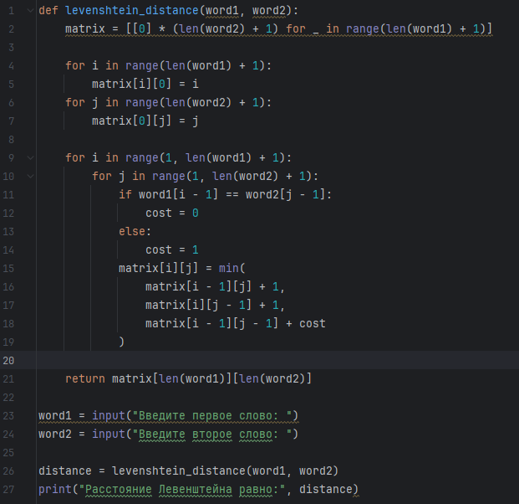

# Результат работы

